

24.11. 2015
TZ: Skyline vydávají první singl Ocean z chystané desky a připravují tradiční předvánoční večírek v Roxy!
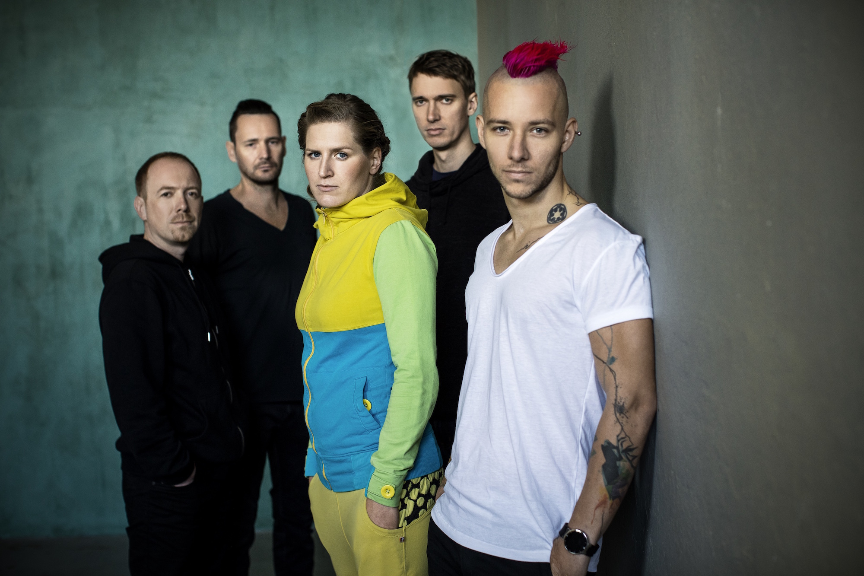

O Skyline bylo v poslední době slyšet o něco méně než obvykle a důvod je prostý. Parta je zavřená ve studiu a finišuje materiál na svoje nové album, které by mělo vyjít v první polovině příštího roku. Pilotní singl Ocean má svou premiéru právě dnes. S rokem 2015 má kapela v plánu se rozloučit už tradičním předvánočním večírkem v pražském klubu Roxy.

Nový singl posouvá Skyline zase o něco jiným směrem, kapela neustále organicky absorbuje vlivy současné elektronické tvorby ve světě a na singlu se to pochopitelně odráží. Jeden ze zakládajících členů Skyline Radek Bureš k singlu říká: “Ocean je jedna z nejnovějších věcí na chystanou desku, vznikla teprve letos v létě v rámci naší společné session u Hiffiho v jeho domácím studiu. Je to pozitivní song o naději a to nám pro první singl přišlo jako správná volba. Jinak jsme po dlouhé době použili zase dechy, živou trubku nahrál trumpetista Kryštof Verner.“ Již brzy získá Ocean taky svou vizuální podobu, o kterou se postará režisér Tomáš Bláha (Pipes and Pints, Separ, Ben Cristovao).

Další konkrétní informace o novém albu jsou zatím zahalené tajemstvím, přitom původní plán byl jít s ním ven už letos. "Zjistili jsme ale, že jsme na sebe čím dál tím víc přísnější, takže nám dokončení alba trvá déle než dřív. Novinka vyjde po třech letech od předchozí Fairytapes, což bude vůbec nejdelší rozestup v naší diskografii. Je to trochu paradoxní, protože právě na Fairytapes se podle nás vše správně sešlo a plán byl pokračovat dál ve směru, který jsme si s touhle deskou nadefinovali. Nakonec máme pro nás rekordní počet nových skladeb a z nich momentálně vybíráme a finalizujeme ty nejlepší,” říkají Skyline. V současné době probíhá finišování jednotlivých písní, o následný mix se postará uznávaný zvukový inženýr Matouš Godík, se kterým Skyline spolupracovali také na předchozím albu Fairytapes.

Fanoušci mohou doufat, že některé z nových písní včetně aktuálního singlu uslyší už během prosincových koncertů v Pardubicích, Jihlavě a Praze. Tradiční pražský předvánoční koncert proběhne 16. 12. v klubu Roxy, o afterparty po koncertu se postará dvojice Hiffi a Jacob, projekt WLW8 a QOTA djanes.

Vstupenky jsou k dispozici za 180,- Kč v sítích Goout, Ticketpro a Ticketstream. Na místě v den koncertu za 250,- Kč.

NOVÝ SINGL OCEAN SI MŮŽETE POSLECHNOUT ZDE:
iTunes: https://itunes.apple.com/cz/album/ocean-single/id1060042852?app=itunes&ign-mpt=uo%3D4
YouTube: https://www.youtube.com/watch?v=R_BoF1z0ChE&feature=youtu.be
Spotify: https://play.spotify.com/album/6pzc1jGHm0grktL8Tf6Gru?play=true&utm_source=open.spotify.com&utm_medium=open
Deezer: http://www.deezer.com/album/11736090

Další informace naleznete na:
www.skylineweb.cz
http://www.facebook.com/skyline.prague
http://www.roxy.cz
www.dsmacku.com
www.facebook.com/dsmackupromotion
http://www.championship.cz

